- ФИО: Калиновская Алина Александровна

- Должность, место работы: Воспитатель МБДОУ «Центр развития ребенка-детский сад №104 г. Владивостока»

- Рубрика ("ИКТ технологии", "Творческая мастерская")

- Название мастер-класса: «Море на ладони»

- Электронный адрес для отправки свидетельства: usk-83@bk.ru

Вот оно какое море!
Разноцветно-голубое
Волнами шумящее,
чайками кричащее,
чистое, солёное,
тёплое, рифлёное
С небом обнимается,
Солнцу улыбается!..

1. Для этой работы нам понадобятся:
- пустая баночка от детского питания
- пластилин
- ракушки разного размера
- различные бусины
- фигурки рыбок
- веточка
- блестки
- глицерин
- вода
- клей

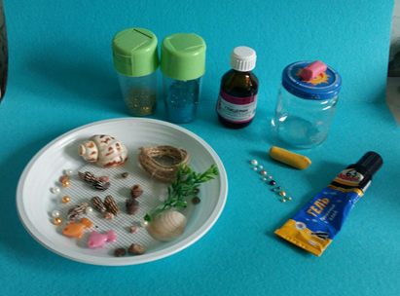
2. Сначала пластилином желтого цвета делаем дно,имитируя песок

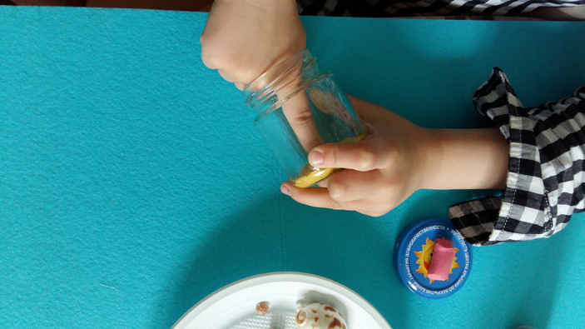

3. Крышечку от банки покрываем пластилином,для дальнейшего декорирования.

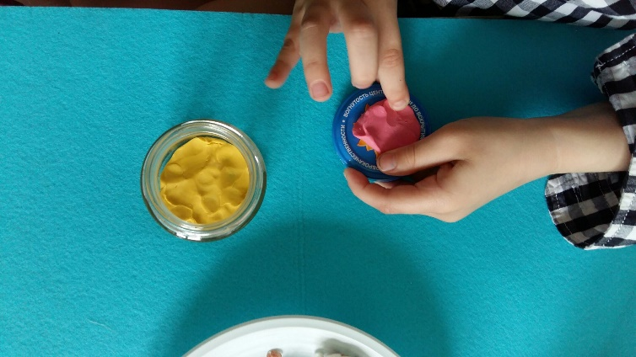

4. Далее формируем на дне банки композицию.
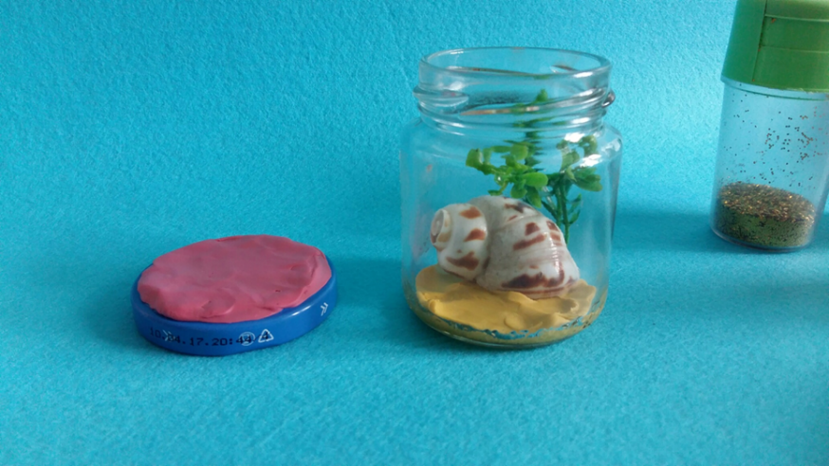

5. Декорируем крышечку.

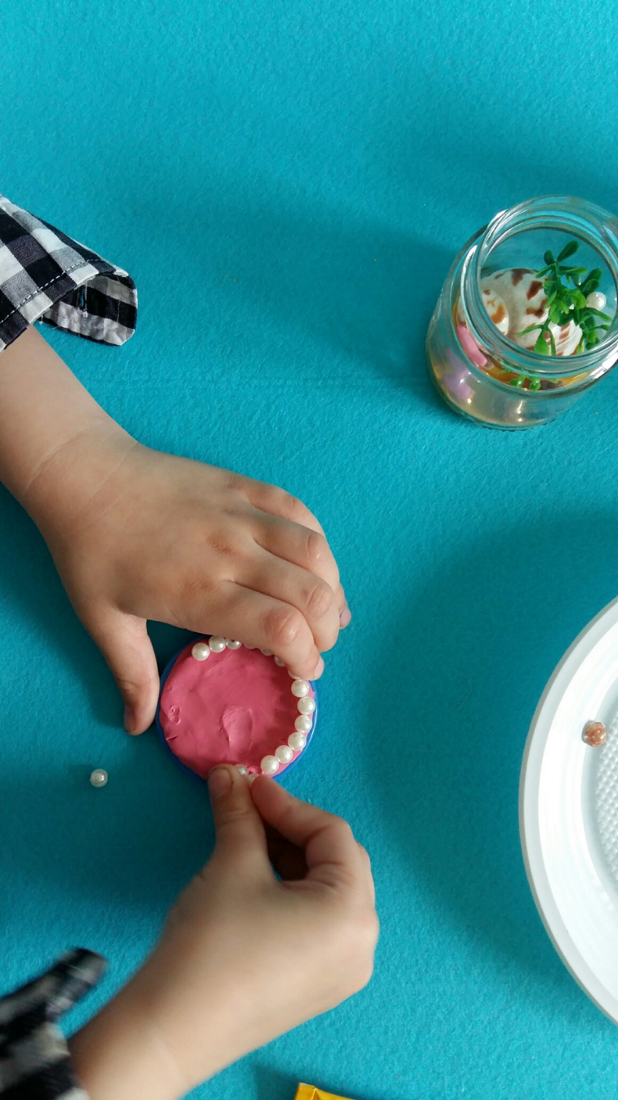

6. Заполняем баночку водой наполовину,добавляем блестки,перемешиваем и доливаем глицерин.

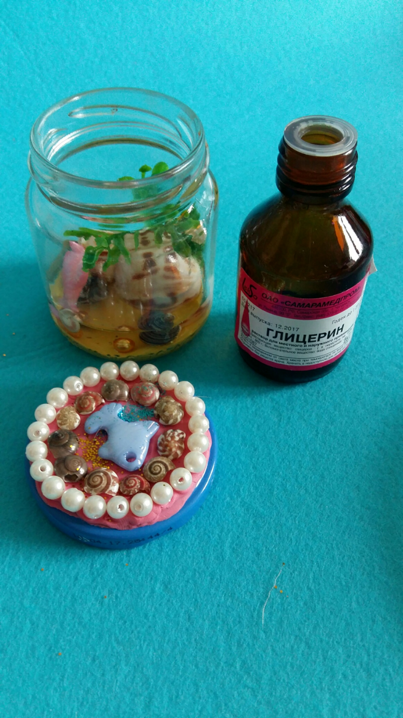

7. Закручиваем крышку,предварительно намазав клеем,дополняем декор веревочкой,можно любоваться нашим морем.

